FULVIO E FEDERICA LUCISANO
e
ANDREA E RAFFAELLA LEONE

presentano
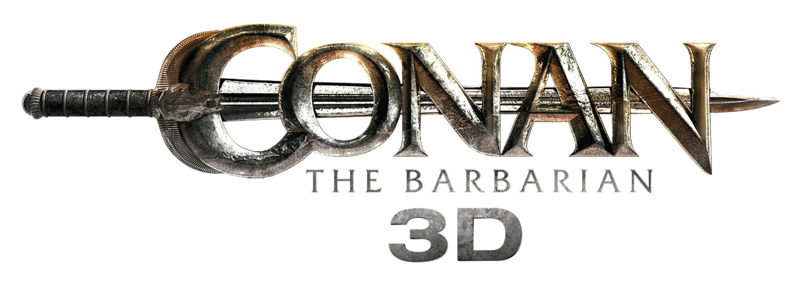
un film di

MARCUS NISPEL

una produzione

MILLENNIUM FILMS

IN VENDITA DAL 14 DICEMBRE 2011 IN TRE EDIZIONI:

- IN DVD (DOPPIO DISCO CON LA VERSIONE 2D E LA 3D ANAGLIFICA E CON 4 PAIA DI OCCHIALINI)
– IN BLU RAY DISC HD (1 DISCO CON LA VERSIONE 2D E 3D E CON 4 PAIA DI OCCHIALINI)
- IN BLU-RAY DISC REAL 3D PER LA VISIONE CON I TELEVISORI IN 3D

DISTRIBUZIONE

Ufficio stampa: Lucrezia Viti  Tel. 348 2565827 - 06 68470333  lucreziaviti@yahoo.it/ l.viti@raicinema.it |  | Per immagini e materiali vari consultare il sito www.01distribution.it – Area press home-video

CAST ARTISTICO
 | JASON MOMOA |  | Conan
 | RACHEL NICHOLS |  | Tamara
 | STEPHEN LANG |  | Khalar Zym
 | ROSE MCGOWAN |  | Marique
 | SAÏD TAGHMAOUI |  | Ela-Shan
e
 | RON PERLMAN |  | Corin
 | LEO HOWARD |  | Giovane Conan
 | STEVE O’DONNELL |  | Lucius
 | RAAD RAWI |  | Fassir – Sommo sacerdote
 | NONSO ANOZIE |  | Artus
 | BOB SAPP |  | Ukafa
 | MILTON WELSH |  | Remo

CAST TECNICO
 | Regia |  | MARCUS NISPEL
 | Sceneggiatura |  | THOMAS DEAN DONNELLY
 |  |  | & JOSHUA OPPENHEIMER
 |  |  | e SEAN HOOD
Basato sul personaggio Conan creato
originariamente da Robert E. Howard
 | Produttori |  | FREDRIK MALMBERG
 |  |  | BOAZ DAVIDSON
 |  |  | GEORGE FURLA
 |  |  | DANNY LERNER
 |  |  | JOHN BALDECCHI
 |  |  | LES WELDON
 |  |  | JOE GATTA
 |  |  | HENRY WINTERSTERN
 | Produttore esecutivo |  | FREDERICK FIERST
 | Produttori esecutivi |  | AVI LERNER
 |  |  | DANNY DIMBORT
 |  |  | TREVOR SHORT
 | Produttori esecutivi |  | EDA KOWAN
 |  |  | JOHN SACCHI
 |  |  | MICHAEL PASEORNEK
 |  |  | JASON CONSTANTINE
 | Direttore della fotografia |  | THOMAS KLOSS
 | Montaggio |  | KEN BLACKWELL A.C.E.
 | Scenografie |  | CHRIS AUGUST
 | Ideazione costumi |  | WENDY PARTRIDGE
 | Musiche |  | TYLER BATES

- crediti non contrattuali -
SINOSSI

“Vivo. Amo. Uccido… Sono soddisfatto”
- Conan il barbaro
Torna il barbaro più famoso di tutti i tempi. Dopo aver avuto successo ed essersi evoluto nell’immaginario del pubblico per otto decenni consecutivi grazie ai romanzi e ai fumetti, sul grande e sul piccolo schermo, nei giochi e in ogni altro tipo di prodotto, le imprese di Conan nell’epoca hyboriana ora prendono vita con forza inedita in una colossale pellicola d’azione e avventura, anche per merito del 3D.
Il fiero guerriero cimmero, spinto da una vendetta personale, inizia una ricerca che in breve tempo si trasforma in un epica battaglia che lo porterà ad affrontare imponenti rivali, mostri orribili ed imprese impossibili. Conan capirà di rappresentare l’unica speranza di salvare le grandi nazioni di Hyboria da un minaccioso regno malvagio e sovrannaturale.

DATI TECNICI E CONTENUTI SPECIALI DVD
DISCO 1 (FILM 2D)

Durata 107’ ca.
Formato video 16/9 2.35
Area/Regione 2
Audio e lingue Italiano 5.1 – Inglese 5.1
Sottotitoli Italiano NU
Strato Dvd 9

DISCO 2 (FILM 3D ANAGLIFICO)
Contenuti speciali Trailer originale / Interviste / B-Roll / Creazione delle battaglie / L’uomo che voleva essere Conan / Battaglia reale / Conan le origini
Durata 107’ ca.
Formato video 16/9 2.35
Area/Regione 2
Audio e lingue Italiano 5.1 – Inglese 5.1
Sottotitoli Italiano NU
Strato Dvd 9

DATI TECNICI E CONTENUTI SPECIALI BLU RAY DISC (1 DISCO: FILM 2D+FILM 3D ANAGLIFICO)
Durata 112’ ca.
Formato video 2.35 16/9 24fps 1080p
Area/Regione B
Audio e lingue ITALIANO DTS HD HR – INGLESE DTS HD HR
Sottotitoli ITALIANO NU
Strato BD 50

DATI TECNICI E CONTENUTI SPECIALI BLU RAY DISC REAL 3D (1 DISCO)
Contenuti speciali Trailer originale / Interviste / B-Roll / Creazione delle battaglie / L’uomo che voleva essere Conan / Battaglia reale / Conan le origini
Durata 112’ ca.
Formato video 1080p Real 3D - 16/9 2.35
Area/Regione B
Audio e lingue DTS HD ITA – DTS HD INGL
Sottotitoli ITA NU
Strato BD 50

